Mengelola Class

Nama : Muhammad Genio Brillian

Nim :4123009

Kelas :A Semester 2

1. Penjelasan code dan analisis:

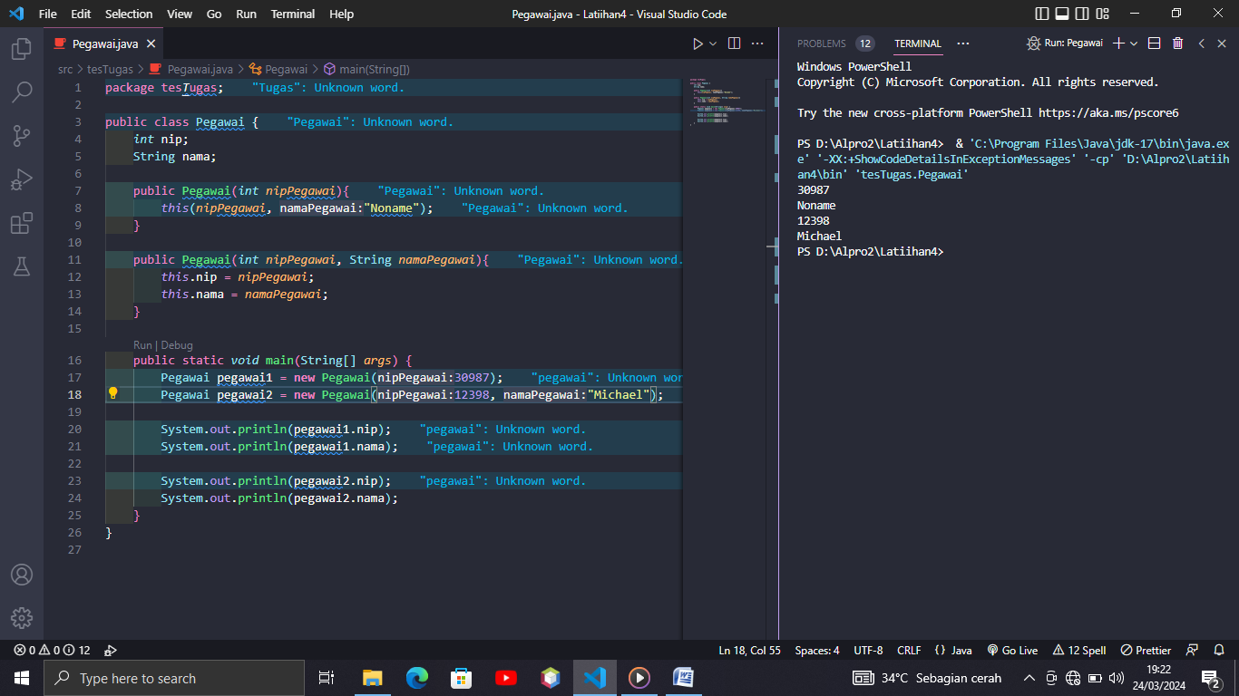

Class tersebut memiliki 2 konstruktor. Konstruktor pertama hanya memiliki 1 parameter. Sedangkan Konstruktor kedua memiliki 2 parameter. Yang berarti parameter pada Object bisa di isi 1 saja dan bisa di isi 2 parameter

2.Tugas 2:

Class Bank

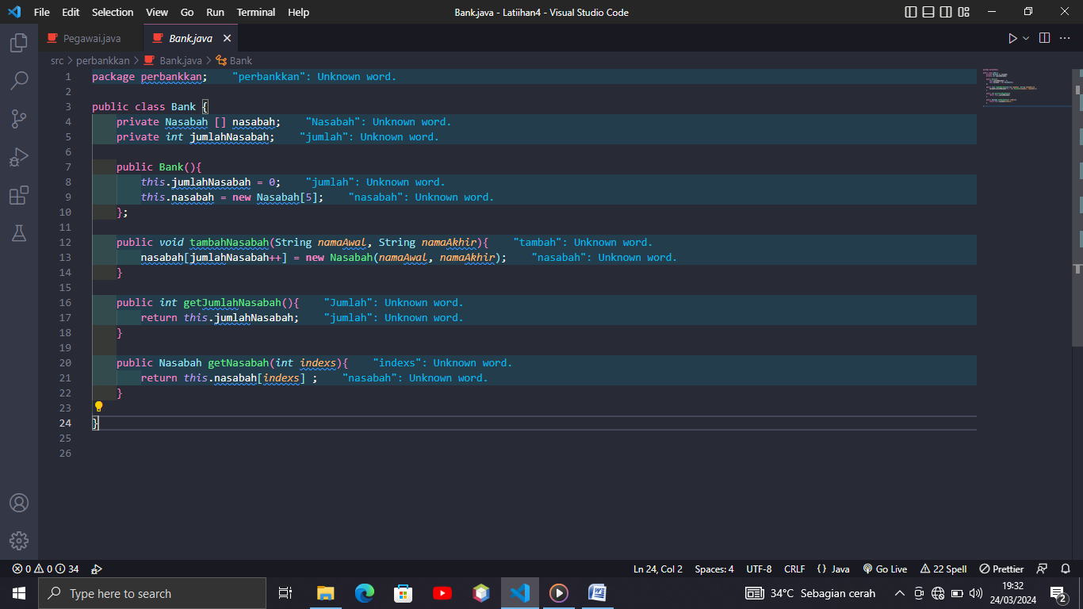

Membuat class Bank dengan atribut Nasabah tipe Array dan juga int. Kemudian memberikan konsttruktor tanpa parameter yang tujuannya menginisialisasi kedua atribut, Kemudian method tambah nasabah digunakan ketika di panggil akan menambahkan jumlah nasabah. Kemudian get nasabah untuk menampilkan indeks yg dipanggil

Class Nasabah

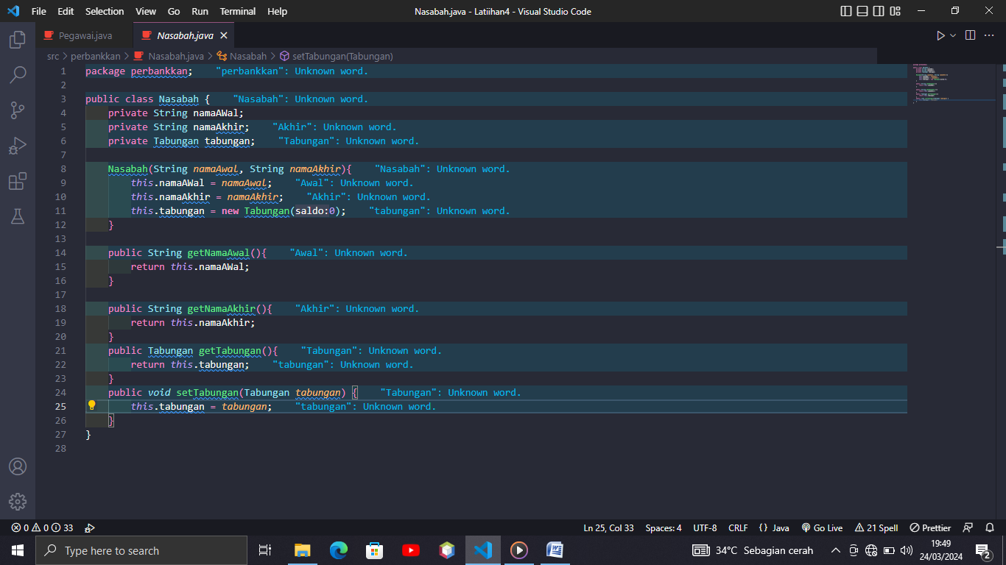

Membuat Class nasabah, dengan 3 Atribut yaitu 2 String, 1 Tabungan. Memiliki Konstruktor untuk mengisi value dari atribut yg ada. Terdapat Method Getter dan Setter yg gunanya menampilkan dan mengisi value

Class Tabungan

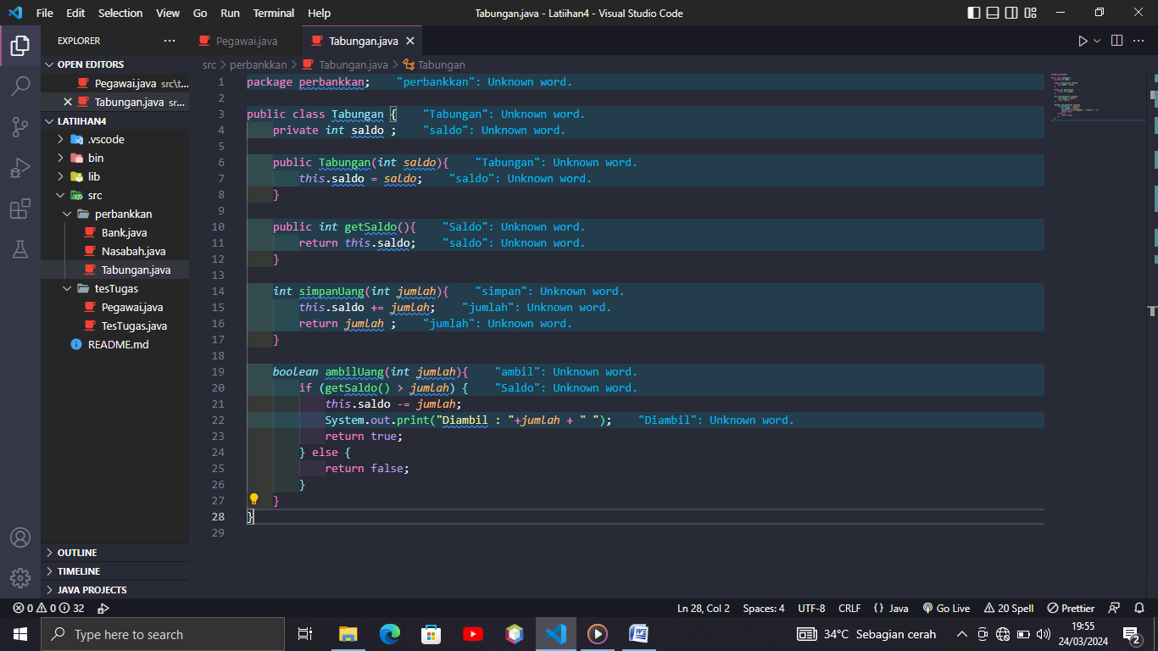

Membuat Class Tabungan yg memiliki 1 atribut dan 1 Konstruktor,Terdapat 1 method getter dan Method SimpanUang akan Menyimpan nominal dari parameter ke dalam atribut saldo,dan Method ambilUang mengunkana pengkondisian dan juga ketika bernilai true maka saldo akan dikurang I oleh sejumlah nominal pada parameter.

Class TesTugas

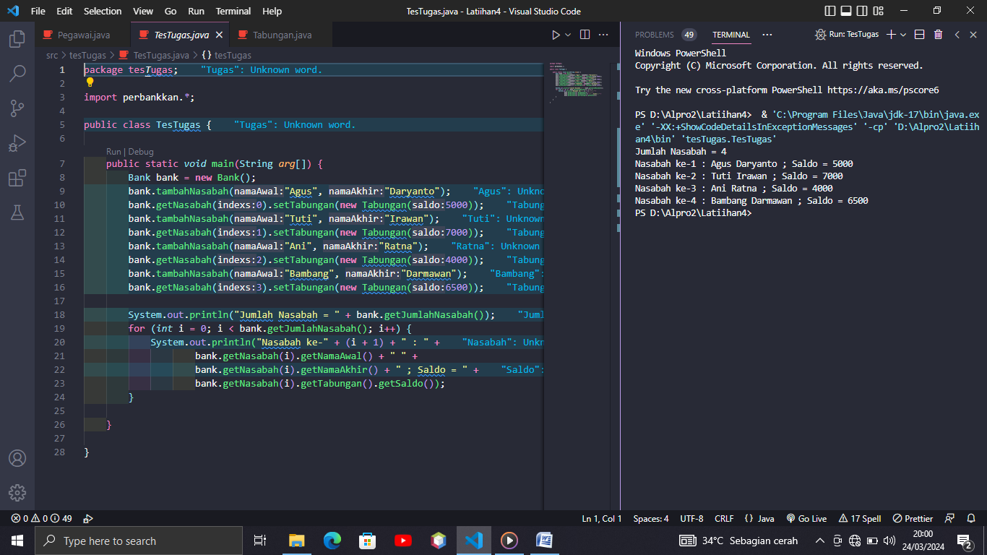

Lokasi filenya berbeda dengan ke3 file diatas sehingga untuk mengakses ketiga file tersebut harus mengimport lokasi nya